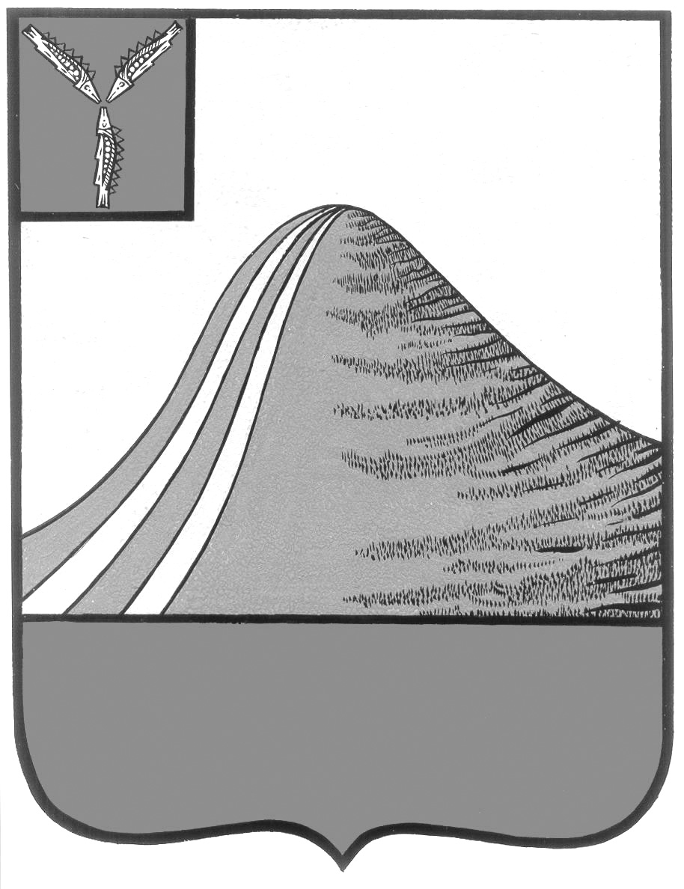
АДМИНИСТРАЦИЯ ЛЫСОГОРСКОГО МУНИЦИПАЛЬНОГО РАЙОНА
САРАТОВСКОЙ ОБЛАСТИ

П О С Т А Н О В Л Е Н И Е

от 07 сентября 2017 года № 416

р.п.Лысые Горы

О снятии особого противопожарного режима
на территории Лысогорского муниципального района

В связи со стабилизировавшейся пожарной обстановкой на территории Лысогорского муниципального района в результате снижения угрозы возникновения степных и лесных пожаров, в соответствии со статьей 30 Федерального закона от 21 декабря 1994 года № 69-ФЗ «О пожарной безопасности», ПОСТАНОВЛЯЕТ:

- Отменить на территории Лысогорского муниципального района особый противопожарный режим с 08 сентября 2017 года.
2. Признать утратившим силу Постановление администрации Лысогорского муниципального района от 27 июля 2017 года № 334 «О введении особого противопожарного режима на территории Лысогорского муниципального района»
3. Разместить настоящее постановление на официальном сайте администрации Лысогорского муниципального района в сети интернет.
4.Настоящее постановление вступает в силу с момента его подписания.
5.Контроль за выполнением данного постановления оставляю за собой.

Глава Лысогорского
муниципального района С.А. Девличаров

